Kombinatorik - Kombination
- Die Kombinatorik hilft bei der Bestimmung der Anzahl möglicher Anordnungen (Permutationen) oder Auswahlen (Variationen oder Kombinationen) von Objekten. Sie unterscheidet, ob die Reihenfolge von Bedeutung ist oder nicht, und ob Wiederholungen zugelassen werden oder nicht.

- Fakultäten:
- n! gibt die Anzahl der Möglichkeiten an, eine beliebige Menge mit n Elementen zu ordnen
- Definition: n! = 1 * 2 * 3 *…….* (n-1) * n
- Achtung: 0! = 1

- Binominalkoeffizient: „n über k“ gibt Anzahl der Möglichkeiten wieder, k Elemente aus einer Menge mit n Elementen zu ziehen

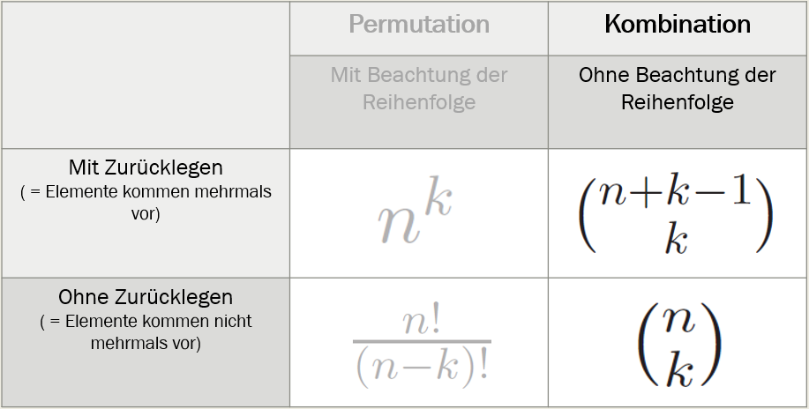
- Sind die möglichen Reihenfolgen der k Elemente voneinander unterscheidbar, handelt es sich um eine Permutation.

- Sind die möglichen Reihenfolgen der k Elemente nicht voneinander unterscheidbar, handelt es sich um eine Kombination.

- Kombinatorik & Wahrscheinlichkeiten: Mithilfe der Kombinatorik können wir die Menge der günstigen und die Menge der möglichen Kombinationen berechnen, die wir dann nach Laplace dividieren, um die Wahrscheinlichkeit der günstigen zu erhalten.

- Hypergeometrische Verteilung
- Bedienen wir uns, wenn die Wahrscheinlichkeit für genau / mindestens / höchstens m (gezogene günstige) aus n (gesamte Stichprobe) Elementen bei Ziehen ohne Zurücklegen gefragt ist.
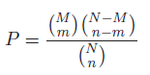
- In einer Urne befinden sich N Kugeln, M weiße und N-M schwarze. Man entnimmt n Kugeln (ohne Zurücklegen). Wie groß ist die Wahrscheinlichkeit, dass unter den n Kugeln genau m weiße sind? (m ≤ n, m ≤ M, n − m ≤ N −M).
- N = Anzahl der Elemente der Grundgesamtheit
- M = Anzahl der günstigen Elemente in der Grundgesamtheit
- n = Größe der Stichprobe
- m = Anzahl der günstigen Elemente M in unserer Stichprobe n

